**UNIVERSIDAD MARIANO GALVEZ DE GUATEMALA**

**CATEDRATICO: Walter**

**SECCION: “A”**

**TRADUCTOR DE IDIOMAS**

**NOMBRE: ADDER ANTHONY PÉREZ CHAVAJAY**

**CARNET: 1490-16-7286**

A continuación se presenta de como es el proyecto del traductor que se realizo como proyecto de web final en la base de datos se insertaron 5 datos en cada uno de ella que por la cual uno lo va llenando mediante la necesidad que se requiere las tecnologías que se utilizaron fueron node js , express, axios y bootstrap para el front end

Bienvenida

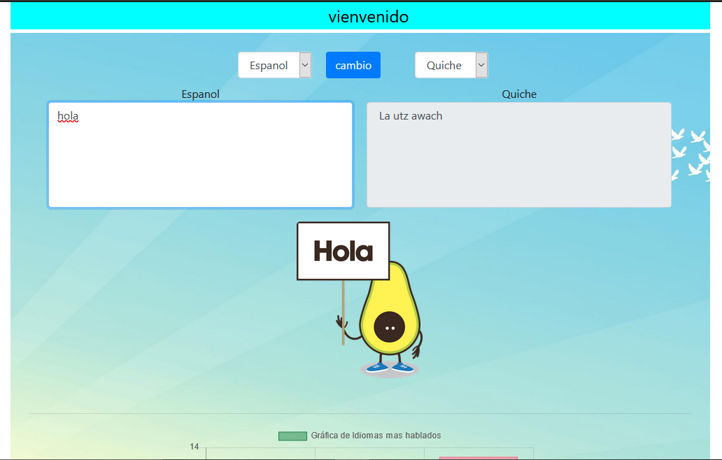Página Principal para la traduccion

Parte de la traducción

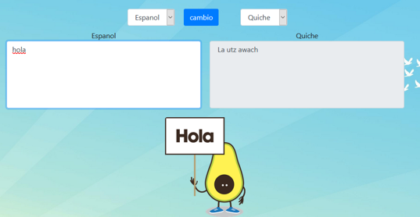En esta sección se escribe la palabra y se traducirá en 3 idiomas ya sea ingles o quiches además del español como determinado están como quiche y español

Parte de las estadísticas

En estas partes están divididos en 3 como palabras frases y no encontrados mediante van insertando los datos en lado del cliente las gráficas irán cambiando de tamaño

